**20190408左士海——作业2**

1. 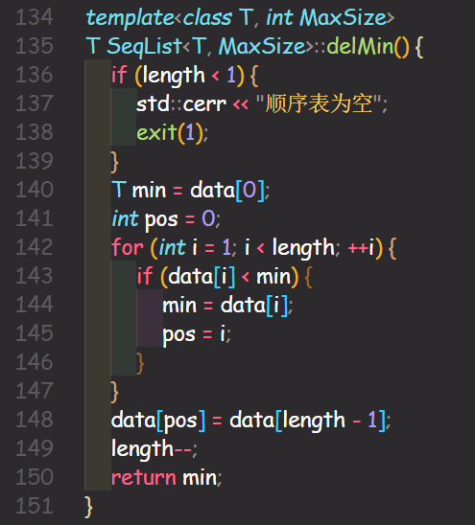**试编写算法，从顺序表中删除具有最小值的元素并由函数返回最小值，空出的位置由最后一个元素填补，若顺序表为空则显示出错信息并退出运行。**

解：只需要遍历一遍循序表，并记录最小结点的索引，再直接将其替换为最后一个元素。

时间复杂度： $O(n)$。

1. 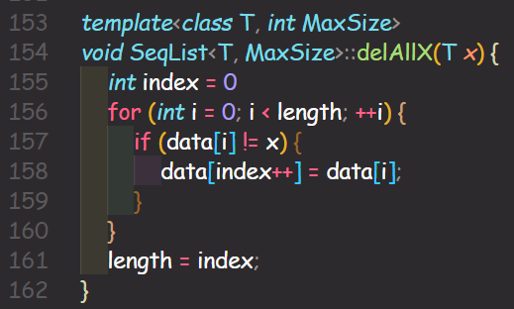**试编写算法，从顺序表中删除具有给定值*x*的所有元素。**

解：遍历一遍顺序表的过程实现表的重新覆盖。

时间复杂度： $O(n)$。

1. **试编写算法，从有序表中删除其值在给定值*s*和*t*(要求*s*小于*t*)之间的所有元素。**

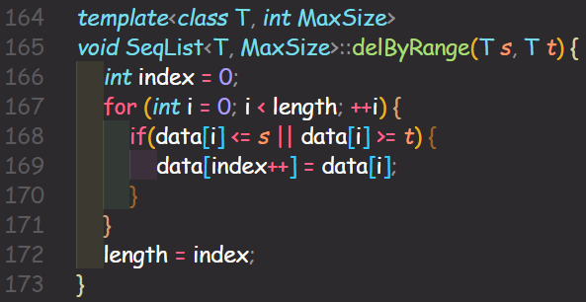

解：与上一题思路相同，只有判断条件的差异。

时间复杂度： $O(n)$。

1. **试编写算法，从顺序表中删除所有其值重复的元素，使所有元素的值均不同。如对于线性表(2，8，9，2，5，5，6，8，7，2)，则执行此算法后变为(2，8，9，5，6，7) 。注意：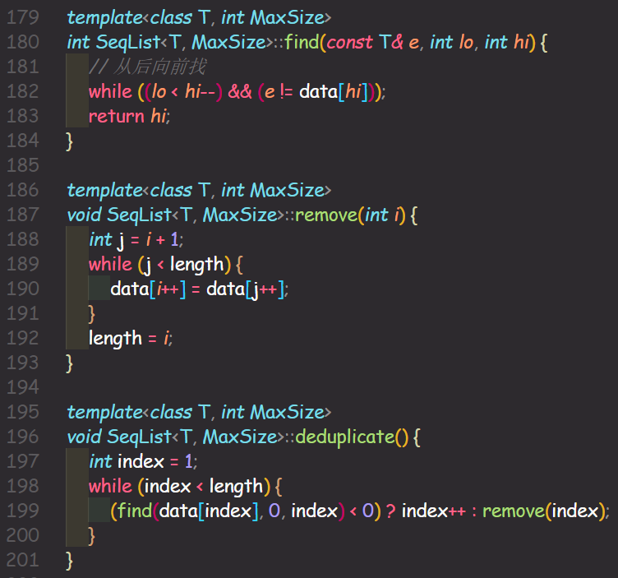表中元素未必是排好序的，且每个值的第一次出现应当保留。**

解：无序唯一化，主要借助find与remove方法。find返回表中左后一个查找值的下标。依次遍历，向前查找重复值，若有则删除当前值。每次迭代所需时间为： $O(n)$。

总时间复杂度： $O(n^{2})$。

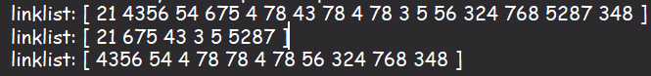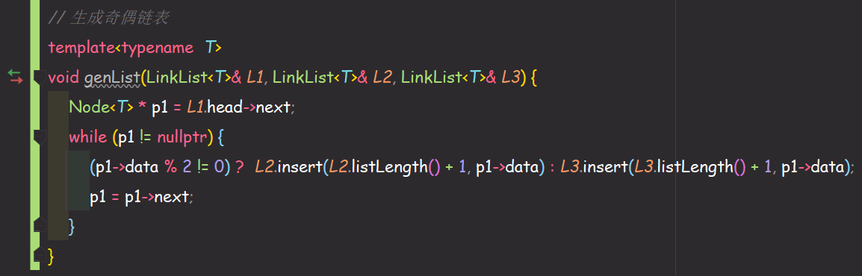**5.试编写算法，根据一个元素类型为整型的单链表生成两个单链表，使得第一个单链表中包含原单链表中所有元素值为奇数的结点，使得第二个单链表中包含原单链表中所有元素值为偶数的结点，原有单链表保持不变。**

解：遍历链表L1，若当前节点结点元素值为奇数，则尾插至L2，否则插入L3。每次迭代时间复杂度： $O(n)$。

总时间复杂度： $O(n^{2})$。

**6.设表*L*用数组表示，且各元素值递增有序。试写一算法，将元素*x*插入到表*L*的适当位置，使得表中元素仍保持递增有序。**

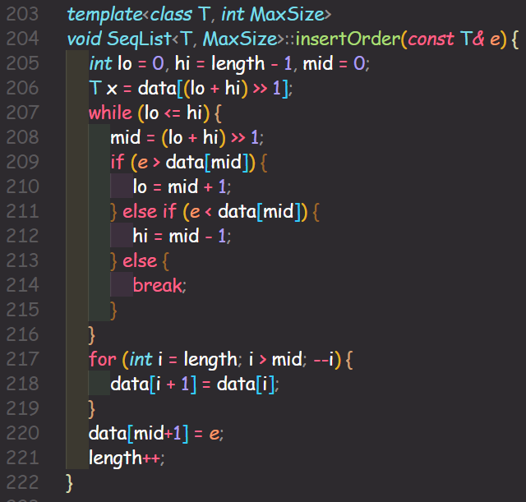

解：由于数组是有序数组，所以可以通过二分查找获得要插入元素的索引： $O(logn)$。

总时间复杂度： $O(n)$。

1. 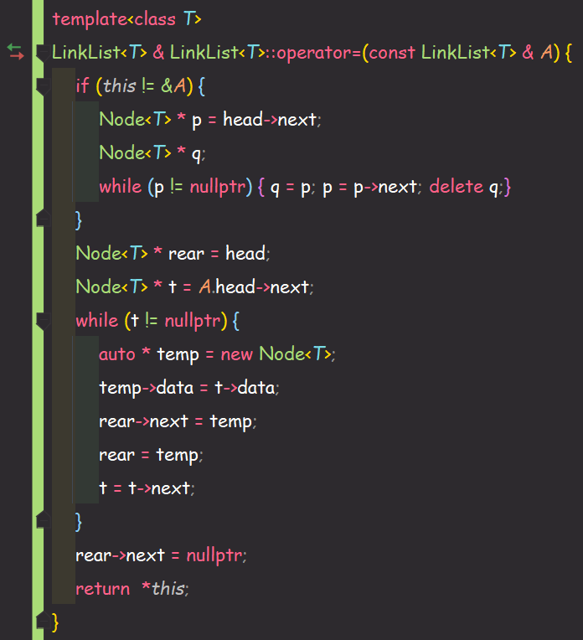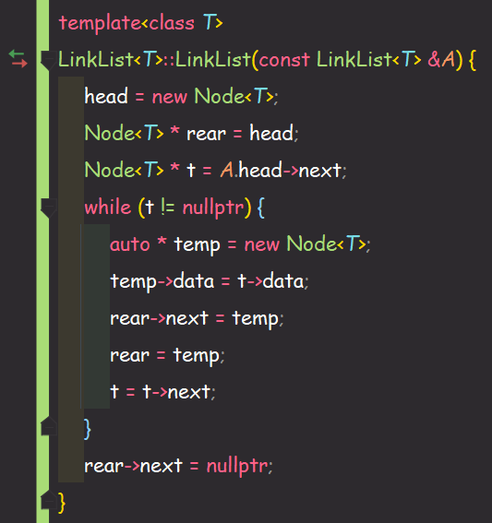**已知一个单链表，设计一个复制单链表的算法。**

解：即设计拷贝构造函数与重载单链表等于符号，二者实现原理相同，差异在于是否有对原链表的删除。

1. **已知一个无序单链表，表中结点的data字段为正整数。设计一个算法按递增次序打印表中结点的值。**

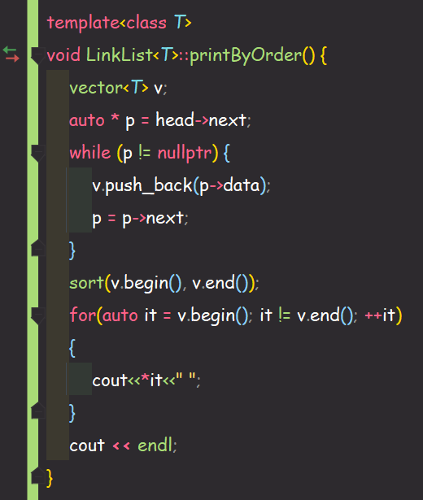

解：先进行一次遍历： $O(n)$。并将数据取出至数组，再利用快速排序对数组排序： $O(nlogn)$。最后迭代输出。

总时间复杂度： $O(n)$。